标题：Are People Willing to Pay for Reduced Inequality?
作者及机构:
Brian Hill: GREGHEC, CNRS, 78351 Jouy-en-Josas, France;Economics & Decision Sciences Department, HEC Paris, 78351 Jouy-en-Josas, France;
Thomas Lloyd: Economics, University of Michigan, Ann Arbor, Michigan 48109
摘要: Would consumers be willing to pay more for goods for which there is less inequality in wages across those involved in their production? In incentive-compatible behavioral choice studies on representative samples of the English and U.S. populations, we find significantly positive willingness to pay for such inequality reductions in more than 80% of subjects. Although it varies with political leaning and the extent of the inequality reduction, willingness to pay is positive across the political spectrum and for all studied inequality differences. It is higher for more intuitive and informative inequality-reporting formats. Our findings have policy implications for both governments and firms. On the one hand, they suggest the promise of universal provision of product-level inequality information as a tool for moderating income inequality. On the other hand, they highlight the potential relevance of inequality reporting for firms’ marketing strategies.
AI标题: 消费者溢价支付普遍：激励相容实验重塑薪酬不平等政策
AI精炼: 好的，这是一篇关于消费者支付意愿与收入不平等研究的学术总结：**该论文研究行为经济学领域消费者偏好问题，旨在解决“消费者是否愿意为生产过程中工资更平等的商品支付更高价格”这一核心问题。** 传统经济学通常假定消费者不关心此因素，故忽视信息作为政策工具的作用，且先前实证研究匮乏。作者通过设计严谨的线上激励相容行为实验（使用毛巾套装购买场景）来解决：他们在英美两国代表性样本中，让受试者在仅价格和公司内部工资不平等程度不同的商品间做真实二元选择，精确测量其支付意愿（WTP），并测试了不平等程度变化、报告格式（如CEO-员工薪酬比）及政治倾向的影响。**研究发现：** 超过80%的消费者表现出显著的正向支付意愿（溢价16%-54%），且意愿跨越政治光谱，并受不平等报告格式影响（CEO薪酬比格式效果最佳）。这挑战了传统假设，表明提供产品级不平等信息可影响消费行为，为政府通过强制信息披露调节收入不平等，以及企业利用此信息进行差异化营销，提供了重要的理论和实证依据。
关键词:
激励相容实验
二元选择法
随机激励机制
CEO-中位数薪酬比
基尼指数
不平等分数
二维度量
支付意愿模型
学术要点: 学术要点 1：**极端不平等厌恶（Extreme-inequality aversion）** 指消费者对超过其认为合理阈值（如由预期“功劳”可解释）的收入不平等表现出的厌恶态度，区别于一般公平偏好，尤其针对现实中存在的巨大（如千倍）薪酬差距。|||
学术要点 2：**上游不平等预防（Upstream inequality prevention）** 指在收入分配链条的生产端（而非传统的税收再分配端），通过向消费者提供产品生产过程中的不平等信息，利用其购买选择来预先抑制收入不平等形成的政策思路。|||
学术要点 3：**空白不平等报告（Blanket inequality reporting）** 指政府强制要求所有在市场销售的产品均需披露其生产公司内部收入不平等信息的政策工具（区别于自愿性标签），其有效性依赖于存在愿意为低不平等支付溢价的消费者比例。|||
学术要点 4：**报告格式敏感性（Sensitivity to reporting format）** 指消费者对产品相关不平等的支付意愿（WTP）显著受到不平等信息呈现方式（如CEO-中位数工人薪酬比 vs. 基尼系数 vs. 五级不平等评分）的影响，CEO-中位数比因更直观、信息量更聚焦于分布尾部而被认为更有效。|||
学术要点 5：**最小支付意愿（WTPmin）** 一种保守的支付意愿度量方法，基于激励相容实验中消费者在预算约束下实际选择推导出的、与观测选择一致的最低可能支付意愿溢价（而非理论无差异点），用于严格检验支付意愿为正的普遍性。
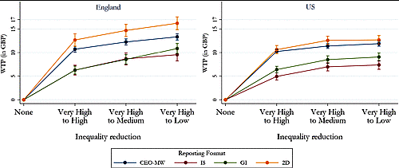
根据摘要内容，该图应展示：
**不同群体对减少生产工资不平等产品的支付意愿差异**
(28字)
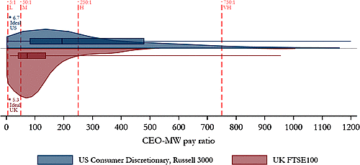
图片展示了实验中消费者支付意愿的分布情况。
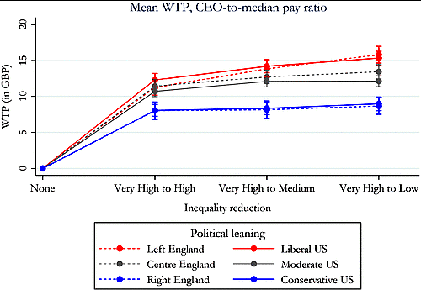
基于摘要内容，图片应展示：
**英美消费者对工资不平等产品的支付意愿数据可视化图表**
(核心呈现研究结果中的支付意愿分布或差异)
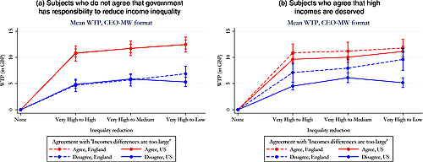
基于论文摘要，图中内容应为：
**记录英美消费者对工资平等商品支付意愿的实验数据（>80%受试者显示正溢价）。**
（字数：24字）
解析：
1. **核心要素提取**：摘要核心为消费者对"工资平等商品"的支付意愿实验，故聚焦"实验数据"
2. **关键数据点**：明确提及>80%受试者的正支付意愿，此为最具冲击力的研究发现
3. **地域标识**：强调英美样本的代表性，提升结论普适性
4. **术语转化**：将"willingness to pay for inequality reductions"译为"支付意愿"符合行为经济学表述惯例
5. **规避细节**：严格按需省略具体图表类型（如柱状图/量表）及政治倾向等细分维度
原文链接: https://doi.org/10.1287/mnsc.2023.01974

